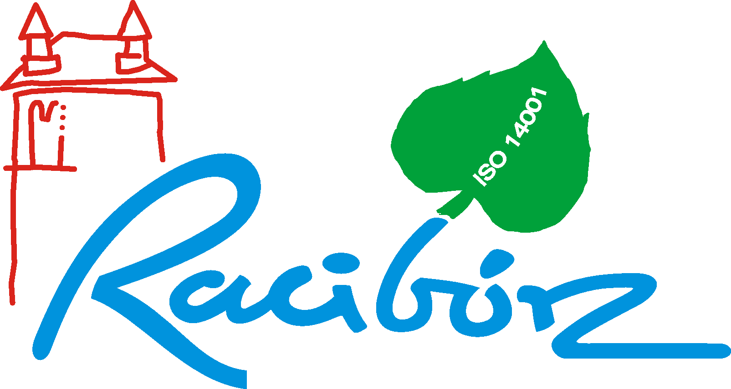
Racibórz, 14.11.2017 r.

Informacja prasowa

KAROLINA STANIECZEK jest pracownikiem Instytutu Studiów Edukacyjnych i Sztuki Państwowej Wyższej Szkoły Zawodowej w Raciborzu, twórcą indywidualnym. W roku 2003 ukończyła Akademię Sztuk Pięknych w Katowicach z tytułem magister sztuki (o specjalności grafika warsztatowa w pracowni druku wklęsłego). Tematem pracy dyplomowej był cykl grafik wykonanych w technikach druku wklęsłego (akwaforty i akwatinty) stanowiący ilustrację do opowiadań Fiodora Dostojewskiego („Łagodna”, „Białe noce”, „Krokodyl”, „Bobok”). Na ich bazie powstało kilka instalacji przestrzennych oraz książka autorska
z ilustracją ruchomą. 16 marca 2011 roku na Wydziale Artystycznym Akademii Sztuk Pięknych w Katowicach obroniła pracę doktorską z zakresu grafiki warsztatowej pod opieką artystyczną adj. II st. dr hab. Aleksandra Ostrowskiego.

Oprócz działalności w zakresie sztuk pięknych (rysunek, malarstwo i grafika) zajmuje
się również fotografią artystyczną oraz lalkarstwem. W swoim dorobku ma wiele publikacji oraz wystaw zbiorowych i indywidualnych w kraju i zagranicą (Litwa, Niemcy, Czechy).
Swoje prace popularyzuje na terenie Raciborza. 11 maja 2016 r. w Raciborskim Centrum Kultury odbyło się otwarcie wystawy cyklu grafik dr Karoliny Stanieczek pt. „Pociągi pod specjalnym nadzorem”. Wernisaż uświetniły odczyty prozy do której ilustracjami były prezentowane na wystawie prace. Wystawa ta była prezentowana również w raciborskim Muzeum. Cykl „Pociągi pod specjalnym nadzorem” to ilustracje do utworu o tym samym tytule jednego z największych czeskich prozaików: Bohumila Hrabala. Ich autorką jest dr Karolina Stanieczek. Podczas wernisażu studenci filologii czeskiej Państwowej Wyższej Szkoły Zawodowej w Raciborzu odczytali fragmenty „Pociągów pod specjalnym nadzorem”. Wystawa celowo zbiegła się z Dniami Czeskimi (9 i 10 czerwca 2016) organizowanymi przez Zakład Filologii Słowiańskiej PWSZ w Raciborzu. Odwiedzający mogli przy tej okazji zobaczyć „czechofilską”, interesującą twórczość dr Karoliny Stanieczek.

Pozostała aktywność artystyczna to m.in.:

- Współpraca z Polskim Teatrem Tańca w Poznaniu,

-Współpraca z Teatrem Współczesnym w Warszawie,

-Współpraca z włoską artystką wizualną Francescą Bonci,

-Współpraca z wydawnictwami muzycznymi
(prace graficzne i kolaże wykorzystane na okładkach zespołów).

KONTAKT:
Leszek Iwulski
RZECZNIK PRASOWY URZĘDU MIASTA RACIBÓRZ
47-400 Racibórz, ul. Króla Stefana Batorego 6
tel. 32 75 50 634, kom. 600 455 218
e-mail: rzecznikprasowy@um.raciborz.pl
portal miejski: www.raciborz.pl

